Hillerød Afdeling
Fm. Jørgen Nielsen 8691 5210/ 2147 5210
hilleroed@dn.dk

Hillerød den 31-03-2019
Til
Erhvervsstyrelsen fingerplanrevision@erst.dk
Miljøstyrelsen mst@mst.dk
cc Borgmester Kirsten Jensen, Hillerød Kommune kij@hillerod.dk
cc HOFOR hofor@hofor.dk

Ang. Hillerød Kommunes ”Høringssvar til forslag til Fingerplan 2019” af 21-03-2019, Sag 17/28182
I Høringssvaret skriver Hillerød Kommune:
”Tilføjelse til § 22, stk. 4(jf. forslag til bekendtgørelse om hovedstadsområdets planlægning) hvad angår anvendelse for areal ved Uvelse
Jf. § 22, stk. 4 fremgår det, at: ”Området i Uvelse består af to arealer (matr. 12d og 12a) i Uvelse By (Hillerød Kommune). For begge arealer gælder, at de alene må anvendes til behandling af byggeaffald.”
I forbindelse med virksomheden J. Jensens behandling af byggeaffald, indkommer der fraktioner, der, jf. miljøstyrelsen, ikke er defineret som byggeaffald, f.eks. haveaffald og jord.
Der er i forbindelse med indkaldelse af idéer og forslag til Miljøkonsekvensrapporten for en udvidelse af J. Jensen på arealet indkommet kommentarer om, at jord ikke kan karakteriseres som byggeaffald. J. Jensen ønsker at afrense forurenet jord og behandle haveaffald på grunden, der kommer ind i forbindelse med byggeaffald.
Hillerød Kommune vurderer, at formuleringen i Fingerplanen ikke forhindrer, at der kan behandles f.eks. jord, i mindre omfang, hvis det har en tilknytning til bygningsaffaldet.
For at undgå tvivlsspørgsmål foreslår Hillerød Kommune, at Fingerplanens § 22, stk. 4 tilføjes en mulighed for at behandle fraktioner, der kommer ind i forbindelse med byggeaffaldet. Hillerød Byråd har følgende forslag til formulering (tilføjelse står i kursiv): ”For begge arealer gælder, at de alene må anvendes til behandling af byggeaffald, samt affald med relation til byggeaffald, f.eks. jord og haveaffald.””

DN-Hillerød har følgende kommentarer.
- Hillerød Kommune fejlciterer § 22 stk. 4
Den korrekte tekst lyder: Området i Uvelse består af to arealer (matr. 12d og 12a) i Uvelse By. For begge arealer gælder, at de alene må anvendes til behandling af bygningsaffald.

DN-Hillerød er af den opfattelse, at når Erhvervsstyrelsen i forhold til Fingerplan revisionen 2017 fastholder formuleringen ”bygningsaffald” og ikke bruger ordet ”byggeaffald” ligger der heri en præcisering af affaldets karakter og oprindelse.

- Jord anses ikke som byggeaffald
Når Hillerød Kommune skriver: ”Der er i forbindelse med indkaldelse af idéer og forslag til Miljøkonsekvensrapporten for en udvidelse af J. Jensen på arealet indkommet kommentarer om, at jord ikke kan karakteriseres som byggeaffald.” skyldes det at DN-Hillerød i vores høringssvar skrev:
”DN-Hillerød og Miljøstyrelsen er af den opfattelse, at jord hverken er byggeaffald eller bygningsaffald jf. mail fra Line Legarth Stigel lilst@mst.dk af den 6. april 2018: ” Jord kan være affald, hvis det lever op til definitionen i affaldsbekendtgørelsens § 2, stk. 1, men jord anses ikke som byggeaffald” ” Vores høringssvar havde mailen vedlagt som bilag.
Alligevel fastholder Hillerød Kommune, ”at formuleringen i Fingerplanen ikke forhindrer, at der kan behandles f.eks. jord, i mindre omfang, hvis det har en tilknytning til bygningsaffaldet.”
Ifølge J. Jensens eget udkast til ”Miljøkonsekvensrapport (VVM) af 14-11-2018, skrevet af ”Golder Associates” ønsker firmaet at behandle 20.000 t jord om året.
DN-Hillerød mener fortsat, at Hillerød Kommunes tolkning strider imod Miljøstyrelsens generelle ikke-kvantitative præcisering ”jord anses ikke som byggeaffald ”.

- Et fuldskala jordrensningsanlæg
Hillerød Kommune skriver: ”J. Jensen ønsker at afrense forurenet jord og behandle haveaffald på grunden, der kommer ind i forbindelse med byggeaffald.”
Dette er ikke korrekt.
J. Jensen ønsker ifølge J. Jensens eget udkast til ”Miljøkonsekvensrapport (VVM) af 14-11-2018, skrevet af ”Golder Associates”, at etablere et fuldskala jordrensningsanlæg til jord forurenet med kulbrinter, chlorerede opløsningsmidler og tjærestoffer. J. Jensen ønsker hermed, ifølge Frederiksborg Amtsavis den 22/3/2019, at kunne konkurrere med ”virksomheder som Norecco på Amager og Nordhavn eller RCS i København” om rensning af forurenet jord.
Hillerøds borgmester Kirsten Jensen bakkede i samme artikel op om J. Jensens ønsker, hvis ”det ikke er noget der giver særlige miljøproblemer”.

I VVM-udkastet står der s 13 følgende:

”RENSNING OG OPBEVARING AF JORD
Station 5: Rensning og opbevaring af jord
Til rensning af jord forurenet med organiske forureningskomponenter benyttes elektrokinetik. Metoden muliggør oprensning af jord forurenet med kulbrinter, chlorerede opløsningsmidler og i et vist omfang tjærestoffer vha. en svag pulserende jævnstrøm.

Før rensning med elektrokinetik, bliver jorden soldet med en tromlesorteringsmaskine. Derefter lægges jorden i miler. For at kunne gennemføre rensningen placeres elektroder i hver side af milen, typisk med en afstand på 8 – 14 meter. Som elektroder bruges normalt stålrør, der bores ned i jorden. Rørene forbindes med et kabel til en strømforsyning.

Strømmen bevirker, at jordens organiske komponenter, naturlige såvel som forureninger, nedbrydes til CO2 og vand. Processen består på molekylært niveau i, at det elektriske dobbeltlag på jordens kolloider oplades af strømmen. Dette sker typisk over flere sekunder. Når dobbeltlagtes kapacitet overskrides aflades kolloidet i løbet af nogle få µs med en energitæthed, der ved tilstedeværelsen af lermineraler i selv små mængder, er stor nok til at bryde bindingerne i jordens organiske forbindelser. Lermineralerne virker under processen som katalysatorer i processen.

Den gennemsnitlige behandlingstid for kulbrinteforurenet jord er knapt to år; noget kortere for chlorerede opløsningsmidler og en del længere for tjærestoffer.

Renset jord bliver analyseret og nyttiggjort som ren jord eller til f.eks. havneopfyldning.

Jord med uorganiske forureninger bliver videredisponeret til nyttiggørelse eller deponi.”

- Nationale interesser for sikring af grundvandsressourcen
En lempelse af fingerplanens bestemmelser vil ikke være i overensstemmelse med nationale interesser om sikring af grundvandsressourcen, idet den naturlige grundvandsbeskyttelse i området er ringe, og området vurderes dermed at være særdeles sårbart over for mobile forureningskomponenter. (J.nr.: SVANA-456-00266)
Dette uddybes i ” REDEGØRELSE FOR BYUDVIKLING I OMRÅDE MED OSD OG NITRATFØLSOMT INDVINDINGSOMRÅDE, Udvidelse af erhvervsområdet ved Højlundevej i Uvelse til virksomheden J. Jensen ApS.” fra Hillerød Kommune, hvor der står:
”Da området ligger i indvindingsoplandet til Attemose Kildeplads, hvor der sker stor indvinding, må det påregnes at der er en markant nedadrettet strømning i forhold til forurening der udledes på overfladen.”
Fra Attemose Kildeplads sker der ikke bare en ”stor indvinding”. Ifølge Region Hovedstaden er Attemose Kildeplads således den absolut største kildeplads i regionen og bidrager således væsentligt til Hovedstadens vandforsyning. https://www.regionh.dk/miljoe/jordforurening/projekter/Documents/Udkast%20til%20off%20indsats%202019%20m%20kort.pdf

Lokaliteten, hvor J. Jensen ønsker at placere ”Upcyclingcenter Nordsjælland”, ligger inden for såvel indsatsområde som indvindingsopland for Attemose Kildeplads og få hundrede meter fra selve kildepladszonens østlige ende. Se efterfølgende uddrag fra ”Indsatsplan for grundvandsbeskyttelse Hillerød Sydøst Hillerød Kommune, juli 2010”
Selv om J. Jensen gennemfører en solid miljømæssig ”Risk Management” vil det ikke være i overensstemmelse med nationale interesser om sikring af grundvandsressourcen, at foretage en rensning af jord forurenet med kulbrinter, chlorerede opløsningsmidler og tjærestoffer på en lokalitet, der vurderes ”at være særdeles sårbart over for mobile forureningskomponenter”.
Jorden med disse stofgrupper bliver jo netop gravet op, transporteret og renset, fordi stofferne er toksiske og mobile i forhold til grundvandet, og derfor kan udgøre en væsentlig fare for forurening af grundvandet.
”Risk Management” kan nedsætte risikoen men ikke give sikkerhed.

- Grundlaget for Fingerplan 2017 var misvisende
I DN-Hillerøds brev af 27-02-2018 til Erhvervsstyrelsen, Landsplanlægning Att.: Jeppe Fisker Jørgensen (Se vedlagte dokument) argumenterede vi for, at de oplysninger som Hillerød Kommune havde givet Erhvervsstyrelsen og Miljøstyrelsen var misvisende.
Det handler primært om mængden af farligt affald og planerne for etablering af et anlæg til ”Termisk stribning af PCB”.
Vores aktindsigt i sagen viser, at det var Hillerød Kommune, der af egen drift valgte ikke at informere om planerne for ”Termisk stribning af PCB”.
Det mangelfulde og misvisende grundlag førte til, at daværende SVANA (i dag Miljøstyrelsen) i oktober 2016 meddelte Erhvervsstyrelsen, ”at udvidelsen af virksomheden J. Jensen på den pågældende lokalitet i Uvelse efter styrelsens vurdering kan ske i overensstemmelse med nationale interesser om sikring af grundvandsressourcen. SVANA lagde til grund for denne vurdering, at de stofgrupper, der ud fra Hillerød Kommunes oplysninger skal håndteres på virksomheden, ikke eller kun i ringe grad vurderes at være mobile i forhold til grundvandet, og at aktiviteterne på virksomheden primært omfatter håndtering af ikke-farligt bygge- og nedrivningsaffald, dog med mulighed for håndtering af mindre mængder farligt byggeaffald, herunder byggeaffald kontamineret med PCB.”( J.nr.: SVANA-456-00266)
For yderlige dokumentation vi vil henvise til vores brev af 27-02-2018 til Erhvervsstyrelsen.

- Opfordring til Erhvervsstyrelsen og Miljøstyrelsen
Vi skal hermed opfordre Erhvervsstyrelsen og Miljøstyrelsen til ikke at tillade etablering af at jordrensningsanlæg på denne lokalitet. Der er ikke brug for at lempe, men tværtimod at skærpe kravene til J. Jensen og Hillerød Kommune.
Vi skal også opfordre Erhvervsstyrelsen og Miljøstyrelsen til at revurdere den oprindelige godkendelse af etablering af J. Jensen - en miljøklasse 6 – 7 og PCB-forarbejdende virksomhed, og som forventes at håndtere store mængder farligt affald, placeret på en lokalitet, der ligger inden for såvel indsatsområde som indvindingsopland for Attemosen Kildeplads og få hundrede meter fra selve kildepladszones østlige ende. På lokaliteten påregnes det, ”at der er en markant nedadrettet strømning i forhold til forurening der udledes på overfladen” og hvor grundvandet derfor vurderes til ”at være særdeles sårbart over for mobile forureningskomponenter”.

Venlig hilsen
Ulrik Ravnborg
DN-Hillerød

Uddrag fra ”Indsatsplan for grundvandsbeskyttelse Hillerød Sydøst Hillerød Kommune, juli 2010”:
”Klorerede opløsningsmidler er blandt de hyppigst forekommende forureninger i jord og grundvand. Stofferne er primært anvendt som affedtningsmidler i metal- og elektronikindustrien og til kemisk rensning af tøj. De primære problemstoffer er trichlorethylen og tetrachlorethylen. Disse stoffer nedbrydes kun under reducerede forhold. Nedbrydningen er dog ikke altid fuldstændig, hvorved der kan dannes nedbrydningsprodukter. (DN- Hillerød: Et nedbrydningsprodukt kunne være vinylchlorid.) Da indvindingsområdet for alle tre vandværker er præget af tynde lerlag, vurderes det, at grundvandet er dårligt beskyttet mod forureninger fra klorerede opløsningsmidler.”

”Et indvindingsopland er det område i grundvandsmagasinet, hvorfra grundvandet før eller siden vil nå hen til boringen. Størrelsen af indvindingsoplandet afhænger af den oppumpede vandmængde, grundvandets strømning og magasinets evne til at afgive og optage vand. En forurening, der siver ned indenfor indvindingsoplandet, kan derfor risikere at nå indvindingsboringen. Indvindingsoplandet til et vandværk har derfor stor betydning for sikring af det rene vand.”

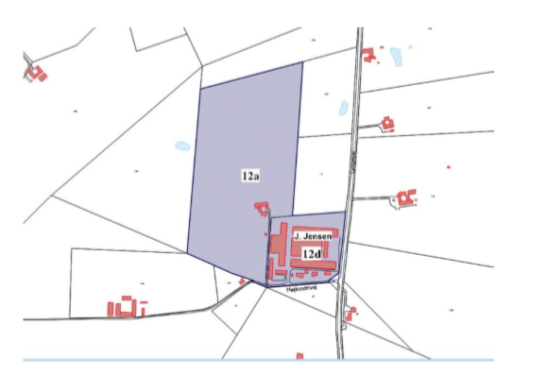

Figur fra ”REDEGØRELSE FOR BYUDVIKLING I OMRÅDE MED OSD OG NITRATFØLSOMT INDVINDINGSOMRÅDE
- Udvidelse af erhvervsområdet ved Højlundevej i Uvelse til virksomheden J. Jensen ApS”

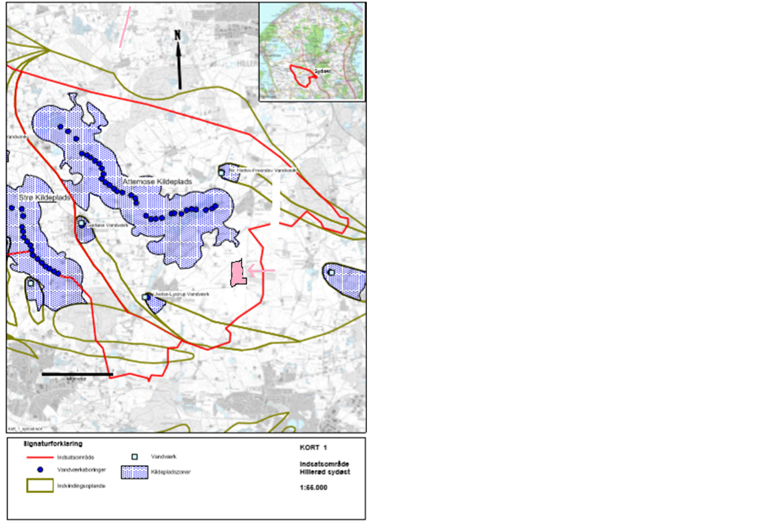
J. Jensens placering indtegner med lysviolet på figur fra ”Indsatsplan for grundvandsbeskyttelse Hillerød Sydøst Hillerød Kommune, juli 2010”.

